PE03257_

*МОУ СОШ №18, с Харагун*

январь 2009 г. №8



Святая мученица Татиана родилась в Риме в семье знатного сановника, тайно исповедовавшего христианскую веру и воспитавшего свою дочь в христианской вере.   
Святая Татиана не пожелала выходить замуж, а решила посвятить себя служению церкви. Она была поставлена диаконисой в одном из римских храмов и все свои силы отдавала исполнению церковных обязанностей.   
 Святая мученица Татиана пострадала во время гонения на христиан при малолетнем императоре Александре Севере (222-235). Ее схватили и привели в капище Аполлона, где принуждали принести жертву языческому идолу. Отказавшись, святая Татиана была подвергнута жестоким пыткам, однако твердость ее веры и терпения были непоколебимы. Среди мучений она только молилась, чтобы Бог просветил ее мучителей, и Господь услышал молитву праведницы.  
 По ее молитве трижды разрушались статуи языческих богов. Мучения, которым подвергали святую Татиану, либо не причиняли ей вреда, либо за ночь следы их бесследно исчезали, или сами мучители страдали от ударов, наносимых невидимой рукой. Потрясенные стойкостью святой, ее мучители тут же открыто обращались ко Христу, превращаясь из палачей в мучеников за Христа. Голодный лев, выпущенный на святую Татиану на арене цирка, начал ласкаться к ней, не причинив ей ни малейшего вреда.  
 Знамения силы и истины Господней, явленные в мученичестве святой Татианы, многих привели к вере во Христа, тогда испуганные гонители осудили мученицу на казнь мечом. Вместе с ней был казнен и ее отец, открывший ей истины веры Христовой.

Так случилось, что именно в Татьянин день, 12 января 1755 года, императрица Елизавета Петровна подписала указ «Об учреждении Московского университета» и 12 (25) января стало официальным университетским днем (тогда он назывался «днем основания Московского университета»). С тех пор святая Татиана считается покровительницей студентов. Кстати, само древнее имя «Татиана» в переводе с греческого означает «устроительница».   
 В 60-70 гг. 19 века Татьянин день превращается в неофициальный студенческий праздник. К тому же, с него начинались студенческие каникулы, и именно это событие студенческая братия всегда весело отмечала. Празднование «профессионального» дня студентов имело традиции и ритуал - устраивались торжественные акты с раздачей наград и речами.   
 Изначально этот праздник отмечался только в Москве, и отмечался очень пышно. По воспоминаниям очевидцев, ежегодное празднование Татьяниного дня было для Москвы настоящим событием. Оно состояло из двух частей: непродолжительной официальной церемонии в здании университета и шумного народного гуляния, участие в котором принимала почти вся столица.   
 В XVIII - первой половине XIX века университетским, а потому и студенческим праздником стали торжественные акты в ознаменование окончания учебного года, на них присутствовала публика, раздавались награды, произносились речи. В то же время официальным университетским днем, отмечаемым молебном в университетской церкви, было 12 января. Но его называли не Татьяниным днем, а «днем основания Московского университета».  
 Затем последовал Указ Николая I, где он распорядился праздновать не день открытия университета, а подписание акта о его учреждении. Так волей монарха появился студенческий праздник - Татьянин день и День студента.  
 Несмотря на то, что история праздника своими корнями уходит в далекое прошлое, традиции сохранились и по сей день. Студенческая братия как устраивала широкие гуляния более ста лет назад, так и в XXI веке предпочитает отметить свой C:\Documents and Settings\библиотекарь\Рабочий стол\газета\картинки\bd05092_[1].wmfпраздник шумно и весело.

В нашей школе с 19 по 26 января проходила «Неделя математики, физики и информатики».

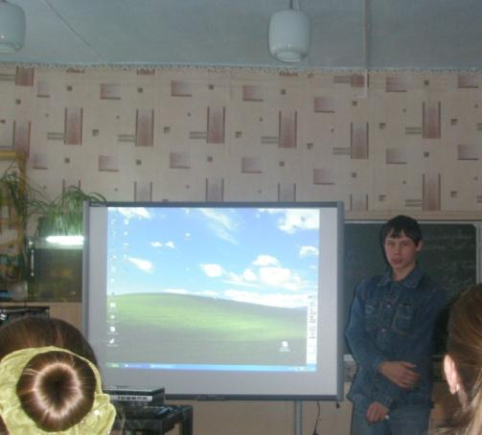 В каждом классе прошли классные часы, посвященные одному из предметов. Активное участие в подготовке и проведении мероприятий, приняли ребята из школьного научного общества.

Ученик 10 класса Бурдин Павел провел классный час на тему ***«Новые информационные технологии»***.

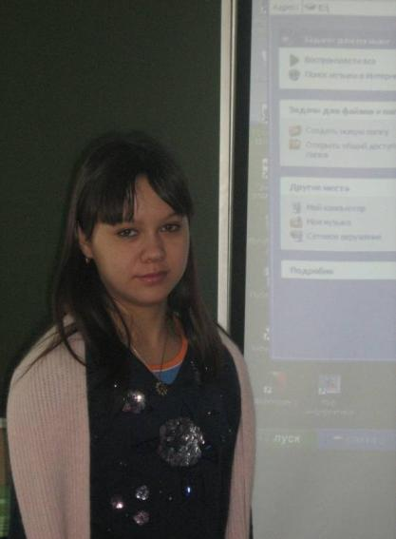Цыпцына Ольга, Чайкина Оксана и Чайкина Наталья провели классный час в 9-х классах: ***«Законы физики и дефекты зрения»***, ***«Влияние компьютера на здоровье человека»***, ***«Влияние сотового телефона на здоровье человека»***. 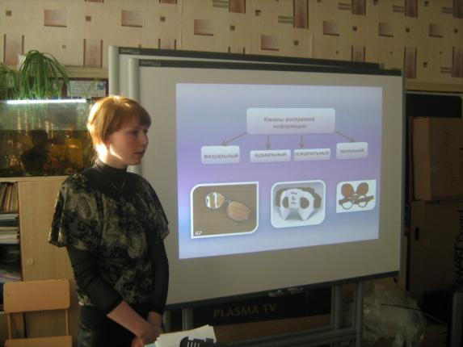

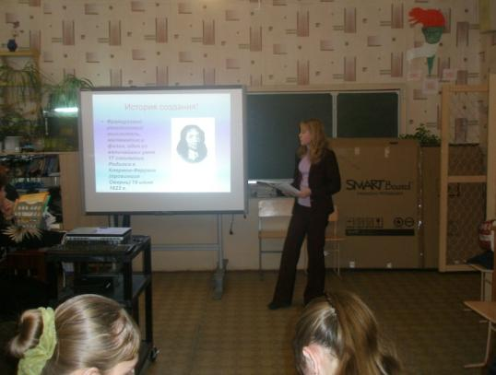

В 8-х классах прошел классный час по теме ***«Шифр в математике»***. Его интересно провела Подкорытова Ирина.

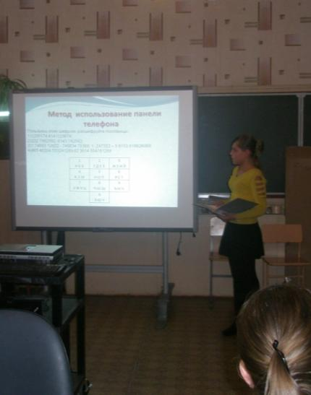

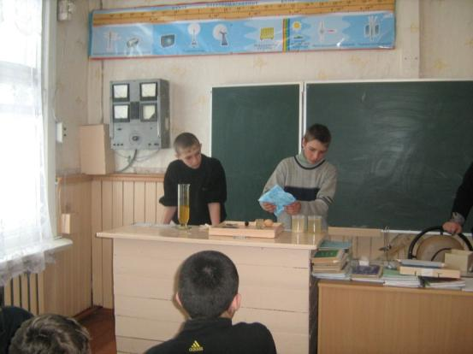В 7-х классах прошли классные часы, посвященные физике. Их провели ребята, которые занимаются на элективном курсе: Базарсадаева Туяна, Шелопугина Наталья, Яковлев Алексей, Беланчик Максим

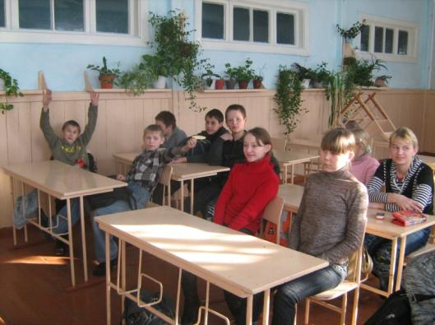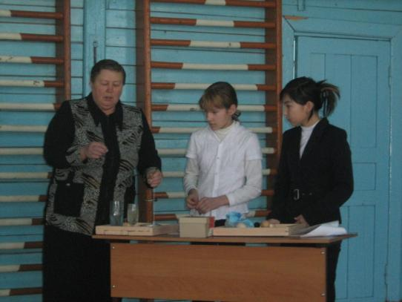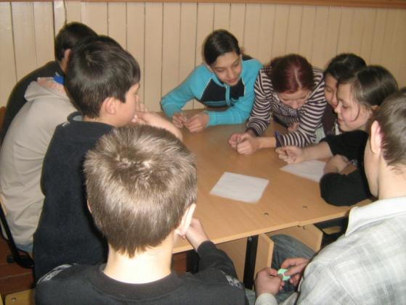

Десятиклассницы Александрова Ксения и Подопригора Мария провели классный час в 6 «а» классе.

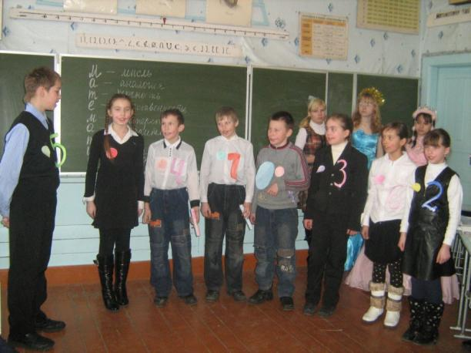

В пятом классе состоялся грандиозный праздник ***«Посвящение в математики»***. Его ведущими были ученики 9 «б» класса: Бессонова Мария, Чайкина Оксана, Чайкина Наташа, Бурдин Саша. Весело и с юмором ребятам были вручены настоящие удостоверения «ЮНЫХ МАТЕМАТИКОВ».

***Всем ребятам принявшим участие в подготовке и проведение классных часов желаем успехов в учебе и создании новых творческих работ.***

*Сизикова О.Г.*

*Над выпуском работали: Бурдина И.П.. Подкорытова И., Калашникова Р.*